盘龙区脱贫攻坚指挥部办公室简报
（第12期）
盘龙区脱贫攻坚指挥部办公室 2019年6月6日

盘龙区委书记率队调研脱贫攻坚工作

精准扶贫又有新突破－昔日贫困村变身美丽新苗寨
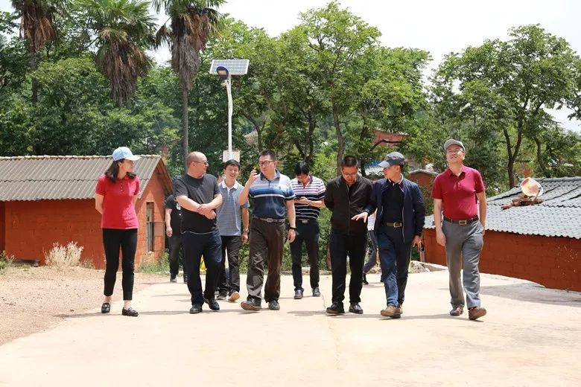
2019年6月4日，盘龙区委书记孙杰率队到水源区，就盘龙区脱贫攻坚工作情况进行调研。区委副书记朱金玉，区委常委、区委办主任郭涛，区政府副区长张波，区委办、区政府办、区农业农村局、滇源街道、阿子营街道主要负责人参加调研。
当天孙杰一行首先来到了阿子营街道果东村委会大水井村调研脱贫攻坚情况，听取阿子营街道、区扶贫办工作汇报，并走访慰问了大水井村贫困户。大水井村民小组共有耕地面积341亩，林地面积5657亩；村民53户206人，其中建档立卡贫困户16户60人。由于村民原居住点为滑坡、不稳定斜坡地质灾害点，为保障群众生命财产安全，因此对大水井村进行了整村搬迁安置。
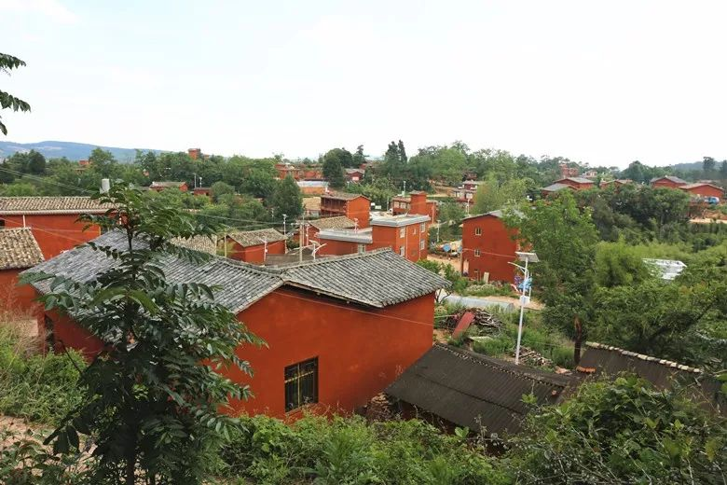
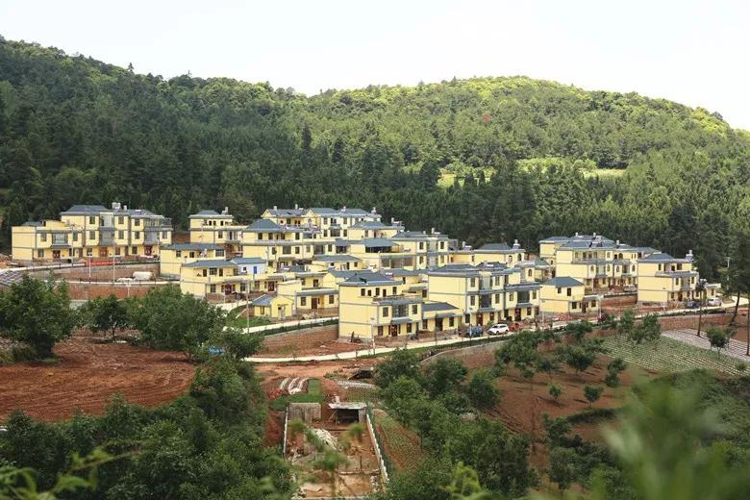
大水井新村安置点距老村800米，主要包括安居房建设、基础设施建设、社会事业建设、生态环境建设、林下经济产业扶持等项目，累计投入资金1150万元。新村共实施搬迁安置房建设40户182人，新建村内道路965米，道路护栏790米，篮球场482.64平方米，文化活动小广场760平方米。新建污水检查井40座，污水净化池、雨水收集池、清水池各1个，人饮水池6个，安装管道1400米。村庄绿化面积3960平方米。新建公厕2座，垃级房2间，安装太阳能路灯35套。新建多功能村级活动场所506平方米（含公益事业园、党员活动室）。安居房建设已于2017年5月30日前建设完成并搬迁入住，基础设施等项目建设目前也已全面完工。
孙书记指出，脱贫要能致富，贫困村（组）要进一步发展壮大
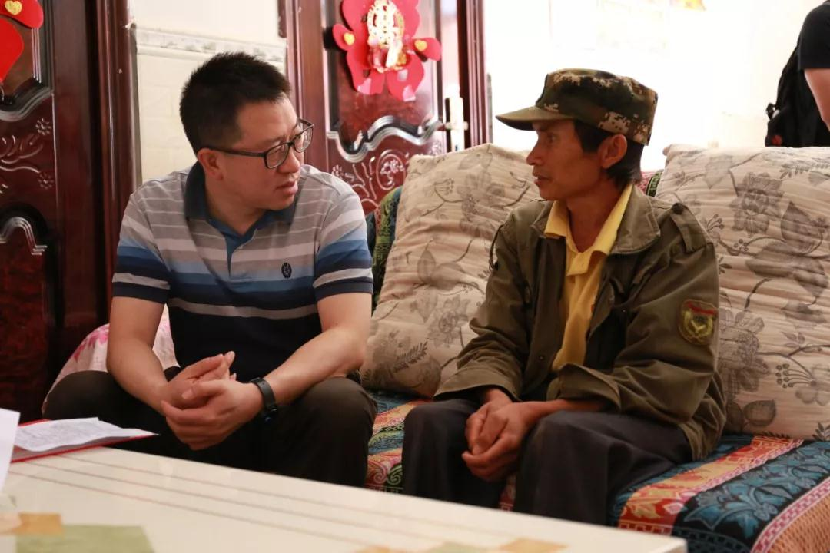
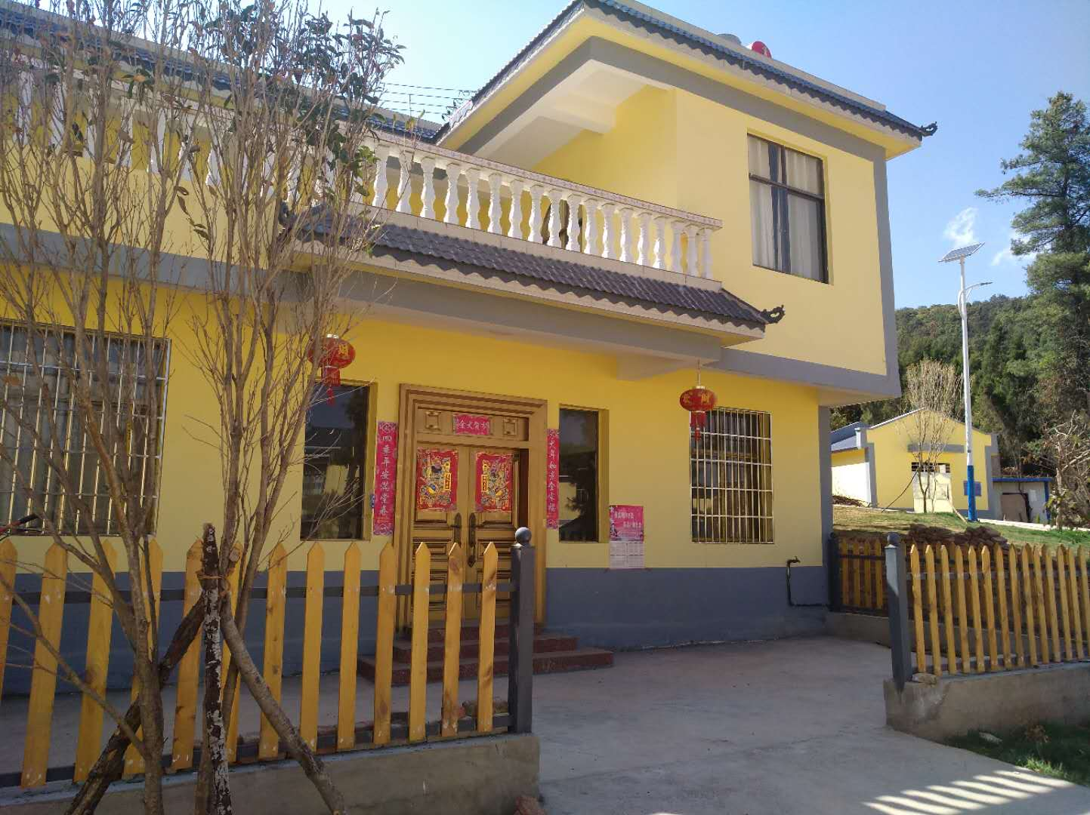
村级集体经济。在完成搬迁安置后，大水井村积极利用当地林地资源优势，组织村民实验试种灵芝，发展林下经济，推动脱贫致富。在脱贫退出的贫困户杨加福家中，孙杰就致贫原因、脱贫措施、产业发展、家庭收入、交通饮水、就医上学等政策落实情况，与贫困户进行了面对面交流。杨加福表示，自己对政策落实、退出认定、稳定脱贫等各方面都很满意。孙杰指出，要严格按照脱贫“不脱政策、不脱责任、不脱帮扶、不脱监管”的要求，担负起脱贫攻坚工作的主体责任。领导干部要沉下身、沉下心，仔细了解群众的收入结构、产业发展方向和群众所急、所想、所需，结合本地实际，凝聚各方力量，多措并举，进一步发展村级集体经济，增强村级集体发展活力，努力实现村级组织有钱办事、有实力办事、有能力办事。
随后，对全区精准扶贫试点村进行调研。孙杰一行来到滇源街
道三转弯村委会杨柳塘村小组，调研脱贫攻坚情况，听取滇源街道、区扶贫办相关工作汇报，并走访慰问贫困户。
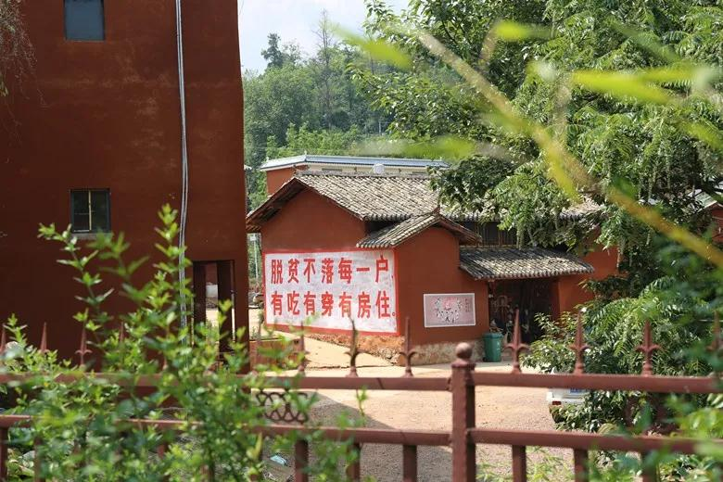
杨柳塘村小组平均海拔2380米，是一个典型的山区苗族贫困小组，共有农户72户282人，耕地594亩（旱地），人均耕地面积2.2亩。2015年8月，盘龙区委、区政府决定以三转弯村委会杨柳塘村小组为全区精准扶贫试点村，对全村基层党建、基础设施、农房提升改造、产业发展等进行科学定位、统一规划，力争为全区精准扶贫工作全面推进提供先行先试的经验示范。
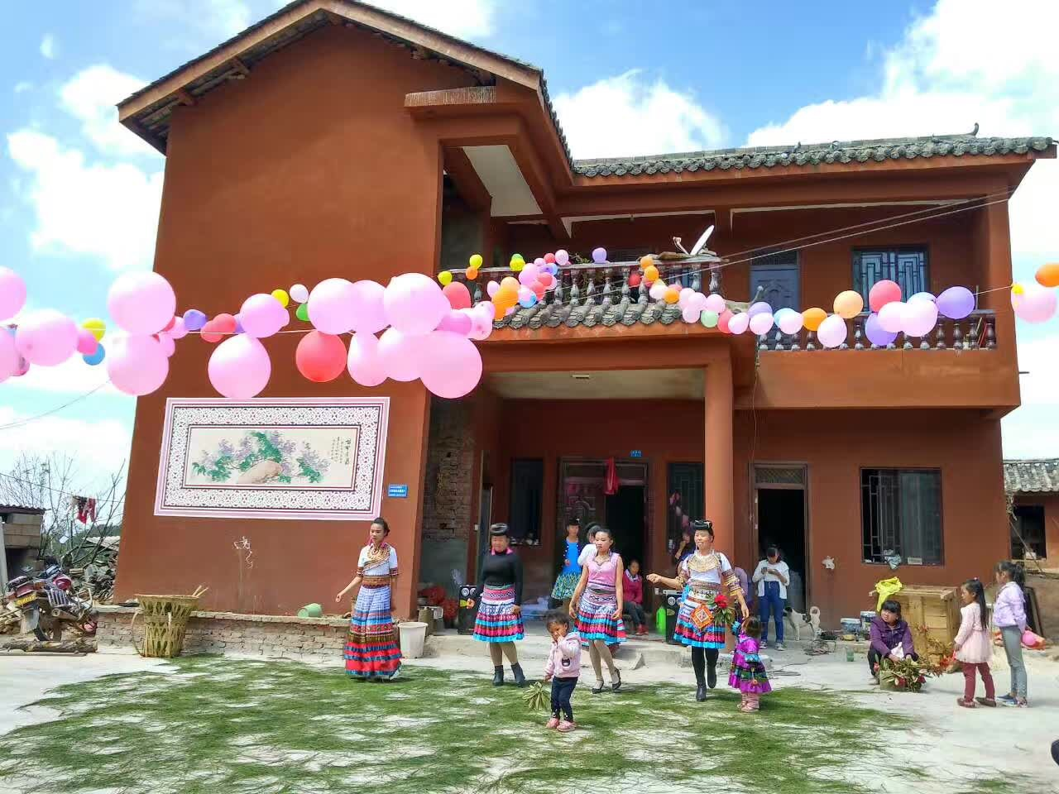
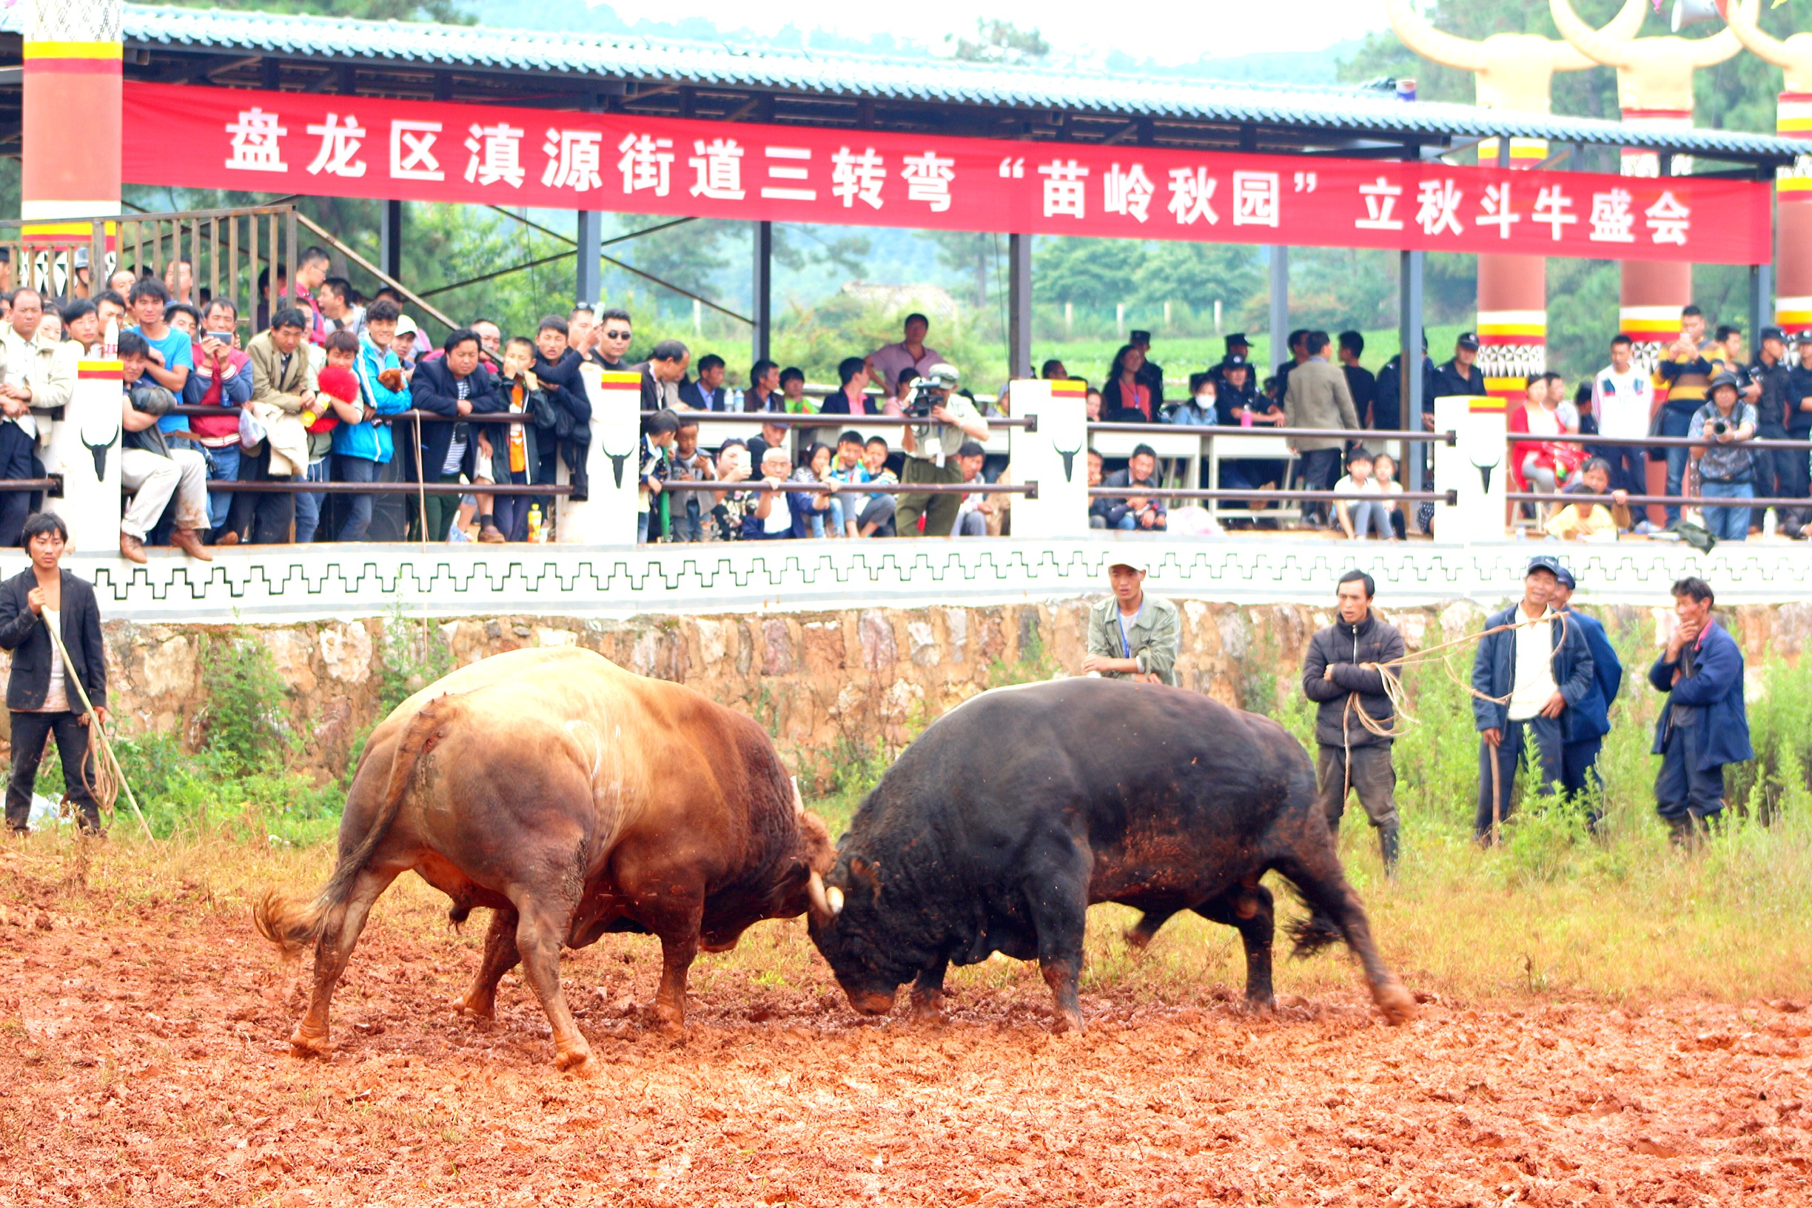
在推进建设中，盘龙区各单位、部门33名领导干部进村入户，深入开展“挂包帮、转走访”活动，积极宣传扶贫各项政策，联系服务群众达400余次，并组织扶贫、计生、妇联、文化、爱卫等部门联动，组成政策宣讲团进行集中宣讲。发放建档立卡贫困户帮扶“明白卡”、建档立卡贫困户政府惠农补贴收入“明白条”各56份，着力提升群众满意率。同时，盘龙区在这一精准扶贫工作中，以基层党建工作为引领，将村委会服务管理工作与基层组织建设相结合，着力提升五级治理、十户十联，深化“两学一做”，开展党员志愿服务活动服务群众200人次，着力提升基层组织的凝聚力、战斗力、创造力，同步推进基层党建、民族团结和扶贫攻坚。
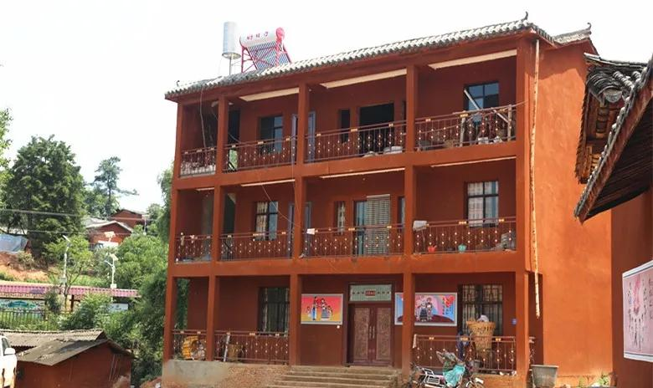
昔日贫困村变身美丽新苗寨，如今杨柳塘村小组成立了斗牛协会，借助苗族“花山节”活动，增加村集体收入56万元；三转弯村委会“三委”班子也转变工作思路，抢抓机遇，发展高产马铃薯1000亩、高产豌豆100亩、核桃1000亩、矮化苹果100亩、中药材种植100亩、烤烟196亩，扶持带动当地产业发展，实现人均增收3000元。
经过两年的精心组织、全力推进、连续投入，杨柳塘村小组72幢统一规划外观风貌的苗族新居拔地而起，建成了昆明近郊苗族村寨最具苗族风情的斗牛场、民族文化馆、民族团结进步小广场和党建扶贫“双推进文化长廊”，实现了“道路硬化、灯光亮化、村庄绿化、墙体美化”全覆盖，杨柳塘村小组从昔日闻名周边的贫穷破落苗寨变成了春城昆明近郊美丽新苗寨。
孙杰在调研中进一步指出：一要充分调动第一书记、驻村工作队员积极性和主动性，进一步激发贫困群众内生动力，引导群众转换思想，帮助群众谋划产业、提升科技，从而促进生产方式和生活方式转变；二要树立村规民约，引导村民自觉维护脱贫攻坚工作成果，增强村民凝聚力；三要进一步合理规划村庄建设，科学谋划完善配套设施建设，继续扩大脱贫攻坚成果，让困难群众生活得更加幸福。

